УДК 625.8
ИССЛЕДОВАНИЕ ПОВЫШЕНИЯ БЕЗОПАСНОСТИ ДОРОЖНОГО ДВИЖЕНИЯ
ПУТЕМ УЧЕТА ИНДЕКСА IRI И КОМПЛЕКСНОГО ПОКАЗАТЕЛЯ
ТРАНСПОРТНО-ЭКСПЛУАТАЦИОННОГО СОСТОЯНИЯ

Стрижевский Д. А.
Саратовский государственный технический университет имени Гагарина Ю.А.
Кочетков А. В., Янковский Л. В.
Пермский национальный исследовательский политехнический университет

В статье представлено исследование повышения безопасности дорожного движения путем учета международного индекса ровности IRI и комплексного показателя транспортно-эксплуатационного состояния. Эффект снижения количества ДТП, на участках автомобильных дорог с повышенным комплексным показателем транспортно-эксплуатационного состояния, оценен в 50% на основе применения эконометрической модели с факторами качественной природы и с учетом информации АБДД «ДОРОГА».
Ключевые слова: безопасность дорожного движения, международный индекс ровности, комплексный показатель, коэффициент сцепления, автомобильная дорога.

Введение.
Согласно Федеральному закону «О безопасности дорожного движения» основными принципами обеспечения безопасности дорожного движения являются: приоритет жизни и здоровья граждан, участвующих в дорожном движении, над экономическими результатами хозяйственной деятельности; приоритет ответственности государства за обеспечение безопасности дорожного движения над ответственностью граждан, участвующих в дорожном движении; программно-целевой подход к деятельности по обеспечению безопасности дорожного движения. Под обеспечением безопасности дорожного движения понимается деятельность, направленная на предупреждение причин возникновения дорожно-транспортных происшествий, снижение тяжести их последствий. На территории Российской Федерации осуществляется государственный учет основных показателей состояния безопасности дорожного движения, разрабатываются федеральные, региональные и местные программы, направленные на сокращение количества ДТП и снижение ущерба от этих происшествий [1,9,10].
При движении транспортных средств касательные и вертикальные воздействия от колес автомобилей на дорожное покрытие имеет динамический характер и переменны по величине, направлению и по статистическим показателям (дисперсии и коэффициенту вариации), это определяет вариативность вертикального ускорения и требует совершенствования методов его исследования.
Международный индекс ровности (IRI) является показателем ровности дорожного покрытия, основанным на моделировании реакции транспортного средства, движущегося со скоростью 80 км/ч по имеющимся на проезжей части неровностям. Данное представление является эталонной скорректированной моделью, которая выражается отношением суммарного перемещения подвески транспортного средства к расстоянию, преодоленному за время измерений [2].
Комплексный показатель транспортно-эксплуатационного состояния дороги определяют в соответствии с ОДН 218.0.006-2002 на основе частных коэффициентов, зависящих от безопасности движения, интенсивности и состава дорожного движения, определенных в автоматическом режиме при проезде передвижной дорожной диагностической лаборатории коэффициента сцепления колеса с покрытием, ровности дорожного покрытия в продольном и поперечном направлениях, ширины укреплённой поверхности проезжей части дороги, ширины и состояния обочин, продольных уклонов и видимости поверхности дороги, радиусов кривых в плане и уклона виража, состояния и прочности дорожной одежды.
Изменение международного индекса ровности (IRI) и комплексного показателя транспортно-эксплуатационного состояния дороги наряду с показателем вертикальных ускорений автомобиля взаимно дополняют друг друга и адекватно отражают изменение процесса взаимодействия автомобиля (транспортного потока) и автомобильной дороги (сети) [3, 4].
На основе Правил учета и анализа дорожно-транспортных происшествий на автомобильных дорогах Российской Федерации, ОДМ. Руководство по устранению и профилактике возникновения участков концентрации ДТП при эксплуатации автомобильных дорог в автоматизированном банке дорожных данных АБДД «ДОРОГА» формируются диаграммы рассчитанных значений комплексного показателя транспортно-эксплуатационного состояния федеральных автомобильных дорог по органам управления и по основным магистралям, а также определяется динамика и прогноз изменения этого показателя по годам.
Вопросами обеспечения безопасности дорожного движения занимались в Научно-исследовательском центре безопасности дорожного движения МВД России, ФГУП «Научно-исследовательский центр по испытаниям и доводке автотранспорта», Федеральном дорожном агентстве, Московском автомобильно-дорожном государственном техническом университете (МАДИ), ОАО «ГИПРОДОРНИИ», ФГБУ «РОСДОРНИИ», СПбГАСУ, ОАО «СОЮЗДОРНИИ», СГТУ имени Гагарина Ю.А. и других организациях. Этим вопросам большое внимание уделяли Б.Б.Анохин, М.Б.Афанасьев, В.Ф.Бабков, А.П.Васильев, В.А.Гудков, Е.М.Лобанов, В.В.Сильянов, П.И.Теляев, Ю.И.Смирнов, В.И.Бородин, Н.В.Быстров, В.В.Столяров, Э.Р.Домке, А.А.Ревин, М.М.Девятов, И.Ф.Живописцев, Ю.Я.Комаров, Н.К.Клепик, А.Н.Нечаев, Р.В.Ротенберг, В.В.Чванов, А.Я.Эрастов, Е.Клоппел, Н.Мопперт, Р.Коеслер, П. Пильц, Д.Симпсон, Дж.Керман и другие учёные. Такие работы проводятся в Центральной лаборатории дорог и мостов Франции, специалистами Финляндии, Швеции, Канады и других стран.
Поэтому тема повышения безопасности движения на сети федеральных автомобильных дорог на основе учета влияния международного индекса ровности и комплексного показателя транспортно-эксплуатационного состояния на изменение числа ДТП и анализа информации автоматизированной базы дорожных данных «Дорога» (АБДД «ДОРОГА») является актуальной.
Настоящая работа выполнялась в рамках Федеральной целевой программы «Модернизация транспортной системы России на 2002-2010 годы» и государственных контрактов с Федеральным дорожным агентством по научному сопровождению обеспечения безопасности движения на сети федеральных автомобильных дорог.
Цель, задачи исследования и научная новизна.
Целью исследования является повышение безопасности дорожного движения на сети федеральных автомобильных дорог на основе учета влияния изменения международного индекса ровности и комплексного показателя транспортно-эксплуатационного состояния на изменение числа ДТП по причине дорожных условий и анализе информации АБДД «ДОРОГА».
Задачи исследования:
1. Провести аналитический обзор существующей технической литературы и нормативного обеспечения с целью выявления основных влияющих факторов, снижающих показатели дорожного движения по причине дорожных условий (на примере изменения международного индекса ровности и комплексного показателя транспортно-эксплуатационного состояния).
2. Установить тенденции изменения показателей безопасности дорожного движения на сети федеральных автомобильных дорог на основе информации АБДД «ДОРОГА» в 2009-2012 гг.
3. Установить эффект изменения количества ДТП(ДУ) на участках автомобильных дорог с повышенным комплексным показателем транспортно-эксплуатационного состояния на основе применения эконометрического подхода с учетом данных АБДД «ДОРОГА».
4. Разработать множественную регрессионную модель влияния комплексного показателя транспортно-эксплуатационного состояния на уменьшение количества ДТП/ДУ.
5. Выполнить натурное моделирование и провести расчеты вертикальных спектральных плотностей ускорений подрессоренных масс длиннобазового транспортного средства.
6. Оценить эффективность мониторинга изменения международного индекса ровности и комплексного показателя транспортно-эксплуатационного состояния на сети федеральных автомобильных дорог.
Научная новизна:
- Установлены тенденции изменения показателей безопасности дорожного движения на сети федеральных автомобильных дорог на основе информации АБДД «ДОРОГА» в 2009-2012 гг..
- Предложена линейная регрессионная модель влияния изменения международного индекса ровности и комплексного показателя транспортно-эксплуатационного состояния на уменьшение количества ДТП/ДУ, которая позволяет определить коэффициенты относительного влияния с целью формирования эффективных мероприятий по повышению безопасности дорожного движения.
- Установлен эффект снижения количества ДТП(ДУ) на отремонтированных участках автомобильных дорог с повышенным комплексным показателем транспортно-эксплуатационного состояния до 50 % на основе корреляционно-регрессионного анализа и теоретико-вероятностного подхода профессора В. В. Столярова [8].
Теоретическая и практическая значимость работы.
Теоретическая значимость работы определяется совершенствованием методов исследования безопасности дорожного движения с учетом вариативности международного индекса ровности и комплексного показателя транспортно-эксплуатационного состояния. Впервые предложена методика оценки влияния международного индекса ровности и комплексного показателя транспортно-эксплуатационного состояния на измерение показателей безопасности дорожного движения.
Проведено накопление и анализ информации по безопасности дорожного движения с учетом дорожных условий на сети федеральных автомобильных дорог в структуре АБДД «ДОРОГА». Проведена статистическая обработка результатов мониторинга изменения международного коэффициента ровности (IRI) и комплексным показателем транспортно-эксплуатационного состояния на участках сети федеральных автомобильных дорог в 2009-2012 гг. Принято участие в разработке ОДМ. Руководство по устранению и профилактике возникновения участков концентрации ДТП при эксплуатации автомобильных дорог [2].
Технический регламент «О безопасности колесных транспортных средств» устанавливает требования к безопасности колесных транспортных средств при их выпуске в обращение на территории Российской Федерации и их эксплуатации независимо от места их изготовления в целях защиты жизни и здоровья граждан, охраны окружающей среды, защиты имущества физических и юридических лиц, государственного или муниципального имущества и предупреждения действий, вводящих в заблуждение приобретателей колесных транспортных средств. Участки концентрации ДТП на дорогах общего пользования федерального, регионального и межмуниципального значения выявляются в соответствии с Правилами учета и анализа дорожно-транспортных происшествий на автомобильных дорогах Российской Федерации.
На дорогах целесообразно различать четыре качественных уровня безопасности движения: высокий, допустимый, предельный и низкий. Уровень безопасности движения определяется степенью соответствия показателей технического уровня, эксплуатационного состояния и уровня содержания дорог и искусственных сооружений установленным нормам, исходя из требований обеспечения безопасности движения. На уровне всей сети федеральных автомобильных дорог можно оценить динамику следующих параметров: доля протяжённости автомобильных дорог, не требующих ремонта; доля протяжённости автомобильных дорог перегруженных дорожным движением; средняя скорость движения транспортных потоков; количество ДТП/ДУ.
Влияния изменения международного индекса ровности дорожного покрытия на показатели безопасности дорожного движения.
Было проведено исследование влияния изменения международного индекса ровности дорожного покрытия на показатели безопасности дорожного движения. Проанализирован массив информации о показателях международного индекса ровности проезжей части автомобильных дорог федерального значения, сведения о ДТП на них, интенсивности движения и дорожных условиях, имеющихся в АБДД «ДОРОГА». В расчетах авторов использованы данные по учитываемым факторам на 47 тыс. км федеральных автомобильных дорог с различным числом полос движения, установленные в результате их диагностики в 2007–2008 гг. В качестве результирующего показателя, характеризующего уровень аварийности на отдельных участках автомобильных дорог, использовали показатель риска ДТП (число ДТП на 1 млн. авт.− км.), имеющий широкое распространение в международной практике. Исследование зависимости показателя риска ДТП от ровности дорожного покрытия (в значениях IRI) показывает, что для всех рассматриваемых типов дорог (двухполосные, многополосные, без разделительной полосы и многополосные с разделительной полосой) эта зависимость имеет общий характер. По мере увеличения индекса ровности IRI до 6 показатель риска ДТП первоначально возрастает, а затем постепенно снижается. На рисунке 1 представлена зависимость для полного диапазона изменения IRI на двухполосных дорогах от минимальных значений этого показателя (1–2) до наибольших наблюдаемых значений (12−13).

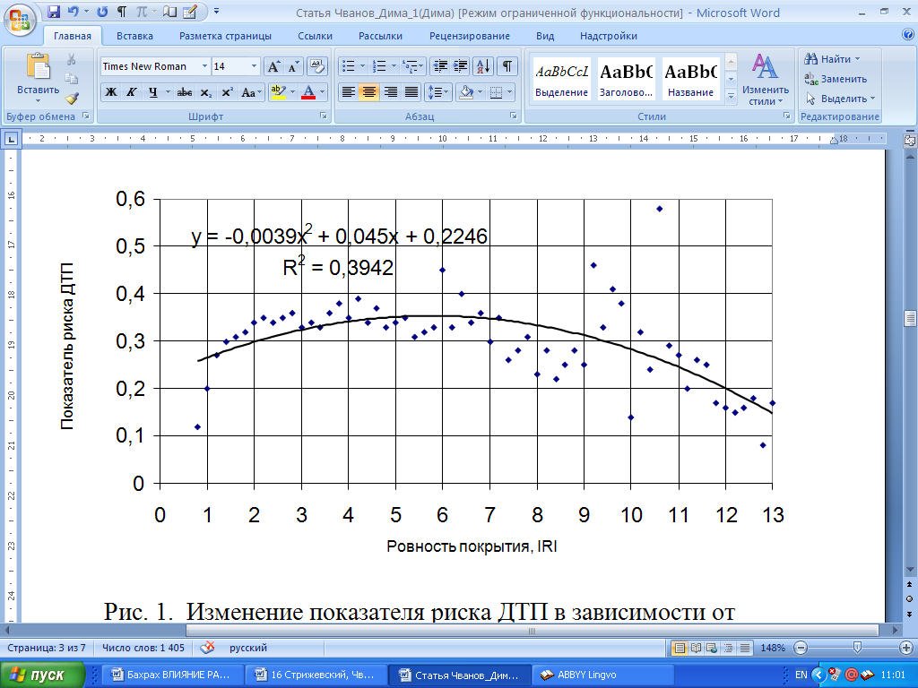
Рисунок 1. Изменение показателя риска ДТП в зависимости от международного индекса
ровности (IRI) для двухполосных федеральных автомобильных дорог общего пользования.

В результате выполненных исследований установлено, что зависимости показателя риска ДТП от показателя продольной ровности дорожных покрытий, для дорог различного типа, имеют следующие аналитические выражения:

- для двухполосных дорог:
А = -0,0141x² + 0,1072x + 0,1612 , (1)

- для многополосных дорог без разделительной полосы:
А = -0,0247x² + 0,1802x + 0,0796 , (2)

- для многополосных дорог с разделительной полосой:
А = -0,0077x² + 0,0781x + 0,0709 . (3)

Характер этой зависимости объясняется особенностями восприятия водителем повреждений покрытия проезжей части и выбором соответствующих моделей поведения. Результаты исследований показывают, что значения международного индекса ровности дорожного покрытия и наличие отдельных типов повреждений на нем имеют статистическую взаимосвязь. В таблице 1 представлены значения показателя относительного риска ДТП при различных диапазонах изменения международного индекса ровности IRI.

Таблица 1
Значения показателя относительного риска ДТП при различных диапазонах
изменения международного индекса ровности IRI
Показатель ровности, IRI, (м/км) | Значения показателя относительного риска ДТП, в долях ед.
Показатель ровности, IRI, (м/км) | Собственные исследования |  |  | По данным А. Я. Эрастова и В. Ф. Бородина
Показатель ровности, IRI, (м/км) | Многополосные с разделительной полосой | Многополосные без разделительной полосы | Двухполосные | По данным А. Я. Эрастова и В. Ф. Бородина
Менее 2 | 0,6 | 0,65 | 0,85 | -
2 | 1,0 | 1,0 | 1,0 | 1,0
3 | 1,35 | 1,3 | 1,1 | -
4 | 1,55 | 1,5 | 1,15 | -
5 | 1,65 | 1,65 | 1,2 | 1,4
6 | 1,6 | 1,6 | 1,2 | -
7 | 1,4 | 1,55 | 1,15 | 1,7
8 | 1,1 | 1,3 | 1,1 | -
9 | 0,75 | 1,05 | 1,05 | 2,0
10 | - | 0,65 | 0,85 | -
11 | - | - | 0,65 | -
12 | - | - | 0,3 | -

Исследования авторов совместно с В. В. Чвановым [3, 4] показывают, что уменьшение индекса ровности IRI может способствовать снижению риска ДТП до 40% на многополосных и до 17% на двухполосных дорогах в зависимости от исходных значений показателя ровности (таблица 2). Результаты исследований позволяют сделать общий вывод о значимом влиянии ровности дорожных покрытий на безопасность дорожного движения. В качестве расчетного случая с точки зрения наиболее значимого влияния на риск ДТП и высоких значений коэффициента корреляции параметров ровности и показателей аварийности следует рассматривать уровень загрузки менее 0,2 в диапазоне международного индекса ровности IRI менее 6.

Таблица 2
Снижение риска ДТП
№  п/п | Уменьшение  индекса IRI, м/км | Снижение показателя риска ДТП (%) по типам дорог
№  п/п | Уменьшение  индекса IRI, м/км | Многополосные дороги с разделительной полосой | Многополосные дороги без разделите-льной полосы | Двухполосные
1 | от 3 до 2 | 22,7 | 21,4 | 9,0
2 | от 4 до 2 | 34,6 | 33,3 | 11,8
3 | от 5 до 2 | 38,0 | 37,1 | 14,3
4 | от 6 до 2 | 39,3 | 38,8 | 16,7

Сравнение значений показателя риска ДТП (таблица 3) с обобщенными результатами оценки этого показателя на различных типах дорог (рисунок 2) показывает, что значения, соответствующие установленным уровням безопасности движения изменяются с шагом увеличения уровня обеспеченности, близким к 15%. Характер такой зависимости неоднозначно проявляется в отдельных диапазонах ухудшения ровности – от первоначального увеличения риска ДТП до стабилизации и последующего уменьшения аварийности в связи с вынужденным снижением скоростей движения автомобилей. Максимальные значения показателя риска ДТП, соответствующие высокому уровню безопасности движения оказались близки 40%-му уровню обеспеченности кривой накопленной частности, допустимому – 55%-ой, а предельному – 70%-ой обеспеченности. При этом на 10-30% участков (в зависимости от типа дорог) за расчетный период не наблюдалось ДТП, а низкому уровню безопасности соответствует около 30% участков. Используя эти данные можно определить пороговые значения показателя риска ДТП и для других классов и категорий автомобильных дорог на основе упрощенных расчетов (таблица 3).

Рисунок 2. Оценки показателя риска ДТП на автомобильных дорогах различного типа:
1 – многополосные дороги с разделительной полосой; 2 – многополосные дороги без разделительной полосы;
3 – двухполосные дороги

Таблица 3
Значения показателя риска ДТП
Категория автомобильной дороги (по ГОСТ Р 52398-2005) | Значения показателя риска ДТП (число ДТП на 1 млн.авт.-км) соответствующие различным уровням безопасности движения
Категория автомобильной дороги (по ГОСТ Р 52398-2005) | Высокий | Допустимый | Предельный | Низкий
IA | Менее 0,08 | 0,08–0,13 | 0,13–0,2 | Более 0,2
IБ | Менее 0,12 | 0,12–0,18 | 0,18–0,25 | Более 0,25
IB | Менее 0,25 | 0,25–0,34 | 0,34–0,42 | Более 0,42
II | Менее 0,3 | 0,3–0,36 | 0,36–0,45 | Более 0,45
III, IV | Менее 0,15 | 0,12–0,26 | 0,26–0,4 | Более 0,4

Показатель риска ДТП не является единственным показателям аварийности, характеризующим уровень безопасности движения. Уровни безопасности дорожного движения имеют качественные различия с позиции вероятности возникновения участков концентрации ДТП (рисунок 3).
Рисунок 3. Вероятность возникновения участков концентрации ДТП при различных уровнях
Вероятность, %
Уровень безопасности дорожного движения
безопасности дорожного движения.

Результаты оценки доли автомобильных дорог общего пользования федерального значения, покрытие которых находится в удовлетворительном состоянии, представлены на рисунке 4. Ровность дорожных покрытий на федерального значения отображена на рисунке 5. Динамика изменения комплексного показателя транспортно-эксплуатационного состояния автомобильных дорог по органам управления дорожным хозяйством представлена на рисунке 6.

Рисунок 4. Транспортно-эксплуатационное состояние автомобильных дорог
общего пользования федерального значения.

Рисунок 5. Вариативность показателей ровности дорожных покрытий
на автомобильных дорогах общего пользования федерального значения.

Рисунок 6. Динамика изменения комплексного показателя транспортно-эксплуатационного
состояния автомобильных дорог по органам управления дорожным хозяйством.

При статистической обработке результатов наблюдений за аварийностью на участках дорог с различной ровностью покрытий, с использованием сведений отраслевого банка данных АБДД «ДОРОГА», установлены зависимости показателя риска ДТП от продольной ровности покрытий по показателю IRI на дорогах различного типа. Полученные аналитические выражения могут быть использованы для оценки и прогнозирования уровня безопасности дорожного движения в зависимости от изменения ровности дорожного покрытия при эксплуатации автомобильных дорог.
Результаты экспериментальные исследования процесса динамического взаимодействия колеса транспортного средства и дорожной конструкции.
Исследование ускорений выполнено на длинномерном транспортном средстве (троллейбусе ЗИУ-682Г ЗАО «ТРОЛЗА», г. Энгельс), конструкция подвески которого и расположение датчиков ускорений представлены на рисунке 7. Все экспериментальные исследования выполнены при нагрузке, равной половине номинальной (P_{H}), так как при больших нагрузках упругая характеристика подвески становится нелинейной, что существенно затрудняет анализ экспериментальных данных.
2
1
3
5
3
4
Рисунок 7. Конструкция подвески и расположение датчиков ускорений:
1 – пневмобаллоны; 2 – гидравлические амортизаторы; 3 – листовые рессоры; 4 – подрамник;
5 – рама троллейбуса; 6 – датчики ускорений ДУ1 и ДУ2 соответственно над передней и задней подвесками.
Ускорения подрессоренных масс транспортного средства фиксировались при его движении по исследуемым микропрофилям со скоростями 10, 20, 30 км/ч посредством виброизмерительной аппаратуры ВИ6-6ТН с записью процесса. ВСХ ускорений получены путем обработки записей процессов на приборе Ф-001 с последующей реализацией расчетов на компьютере.
Расчетами установлено, что коэффициенты распределения подрессоренных масс транспортного средства при нагрузке (0,5; 1,0; 2,0) P_{H} соответственно равны 1,17; 1,25; 1,33, что позволяет при исследовании ускорений пренебречь взаимосвязью колебаний переднего и заднего мостов. Экспериментально на стенде Саратовского государственного технического университета имени Гагарина Ю.А. под руководством профессора В. Е. Боровских были получены АЧХ ускорений подрессоренных масс, оборудованном беговыми барабанами с синусоидальными неровностями при раздельном возбуждении колебаний передней и задней подвесок. Установлен линейный характер возрастания амплитудно-частотных характеристик.
Вследствие стохастической ортогональности процессов на «входе» и «выходе» линейной динамической системы в качестве сравниваемых параметров приняты: эффективные периоды (Т_{е}) и частота (f_{e}), число нулей (n₀) и экстремумов (n_{э}) и отношение (β) числа нулей к числу экстремумов.
В таблице 4 приведены отношения этих параметров, рассчитанных по записям процесса ускорений в эксперименте к параметрам, рассчитанным для процесса микропрофиля, при движении по которому записаны ускорения подрессоренных масс транспортного средства.
При этом ВСХ микропрофилей рассчитаны на компьютере. Определены квадраты модулей передаточных функций подрессоренных масс ускорений. На вычислены спектральные плотности, рассчитанные по записям ускорений при движении троллейбуса по участкам асфальтовых дорог и по формуле:
S_{z}=S_{q} |H_{z} |², (4)
где S_{q} – спектральная плотность микропрофиля; |H_{z} |² – квадрат модуля передаточной функции ускорений, полученный экспериментально.

Таблица 4
Отношения параметров случайных процессов
Вертикальные ускорения  подрессоренных масс | Скорость движения,  км/ч | Эффективный  период, Т_{е} |  | Средняя  эффективная  частота, f_{e} |  | Отношение числа нулей к числу экстремумов, β
Вертикальные ускорения  подрессоренных масс | Скорость движения,  км/ч | участки автомобильных дорог
Вертикальные ускорения  подрессоренных масс | Скорость движения,  км/ч | 1 | 2 | 1 | 2 | 1 | 2
Передняя подвеска (датчик ускорений ДУ₁) | 10 | 0,299 | 0,194 | 3,345 | 5,159 | 3,462 | 5,483
Передняя подвеска (датчик ускорений ДУ₁) | 20 | 0,381 | 0,319 | 2,622 | 3,131 | 3,365 | 13,758
Передняя подвеска (датчик ускорений ДУ₁) | 30 | 0,352 | 0,271 | 2,839 | 3,685 | 3,132 | 3,168
Задняя подвеска (датчик ускорений ДУ₂) | 10 | 0,381 | 0,168 | 2,626 | 5,941 | 3,788 | 6,356
Задняя подвеска (датчик ускорений ДУ₂) | 20 | 0,288 | 0,238 | 3,475 | 4,199 | 4,044 | 3,222
Задняя подвеска (датчик ускорений ДУ₂) | 30 | 0,365 | 0,247 | 2,737 | 4,043 | 2,375 | 3,473
Участок № 1 – асфальтобетонное покрытие в требуемом состоянии,
Участок № 2 – асфальтобетонное покрытие с накопленными неровностями
f_{e} = f_{e вых} / f_{e вход}; Т_{е} = Т_{е вых} / Т_{е вход}; β = β_{вых} / β_{вход} – отношения параметров процессов на «выходе» и «входе» динамической системы.

Анализируя результаты расчетов таблицы 4, можно сказать, что сравниваемые параметры процессов на «входе» и «выходе» систем значительно отличаются. Расхождение величин сравниваемых параметров процессов на «входе» и «выходе» системы можно объяснить только несоответствием процесса на «входе», то есть процесса микропрофиля автомобильной дороги, так как процесс на «выходе» системы-ускорения зафиксирован непосредственно в эксперименте.
Аналогичные расчеты сравниваемых параметров и спектральных плотностей процессов выполнены с использованием при расчетах ВСХ микропрофилей методики, по которой из микропрофиля автомобильной дороги исключаются длинноволновые составляющие, не оказывающие для исследуемых скоростей движения существенного влияния на процесс взаимодействия транспортного средства и конструкции автомобильной дороги.
Длина исключаемой неровности рассчитывается по формуле:
L=V/f_{H}, (5)
где: V – скорость машины, м/с; f_{H} - низшая собственная частота подвески.
Исключение длинноволновых составляющих из микропрофиля автомобильной дороги выполнено методом скользящей средней, интервал осреднения которой принимался в диапазоне 0,7 V/f_{H} до 1,7 V/f_{H} .
Анализируя результаты расчетов (таблица 4, рисунок 8, 9), можно заключить, что отношения сравниваемых параметров процессов на «входе» и «выходе» системы, при использовании в качестве входного процесса микропрофиля, не отличается более чем на 20%, что позволяет принять данную методику в качестве основной.
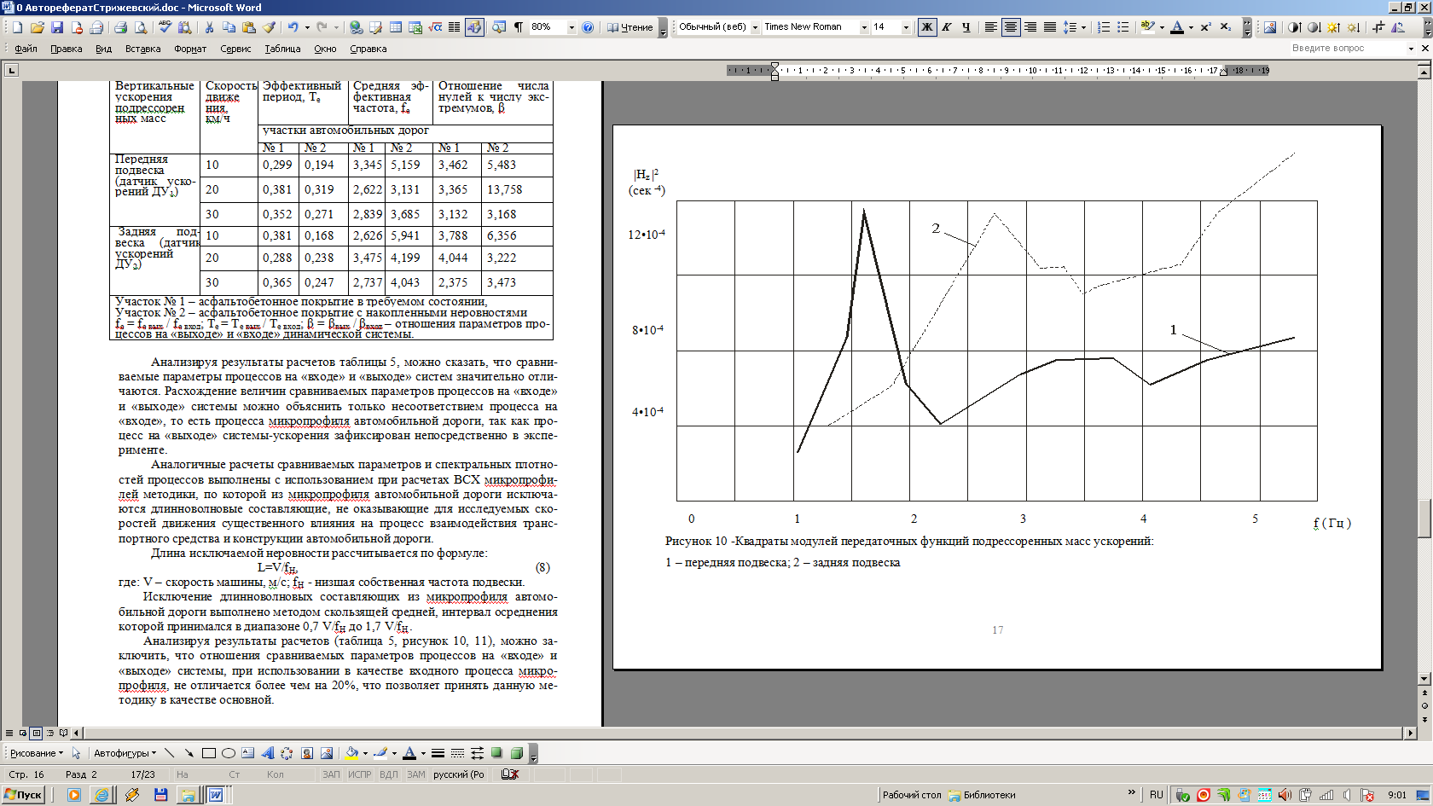
Рисунок 8. Квадраты модулей передаточных функций подрессоренных масс ускорений:
1 – передняя подвеска; 2 – задняя подвеска
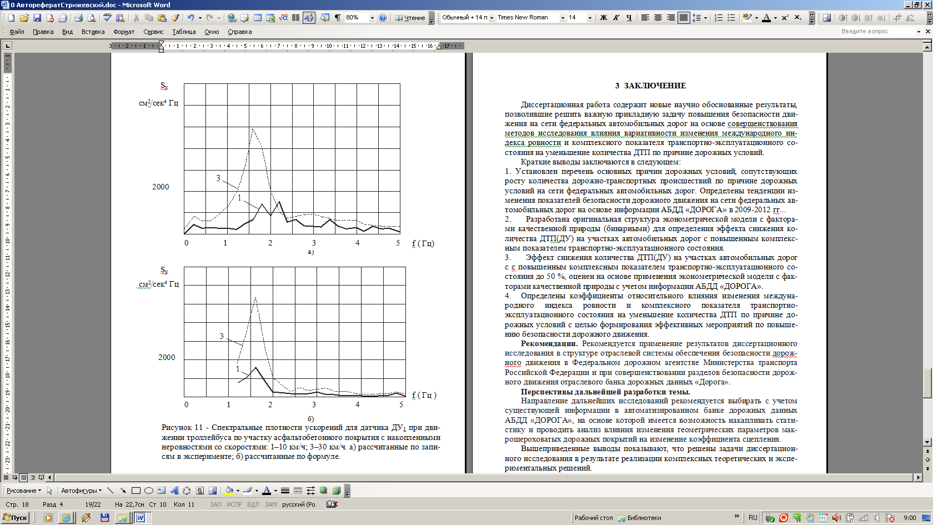
Рисунок 9. Спектральные плотности ускорений для датчика ДУ₁ при движении троллейбуса по участку асфальтобетонного покрытия с накопленными неровностями со скоростями:
1–10 км/ч; 3–30 км/ч: а) рассчитанные по записям в эксперименте; б) рассчитанные по формуле
Дорожная лаборатория АДК-М с геолокатором и оборудованная прибором для определения коэффициента сцепления ПКСН разработки РОСДОРНИИ представлена на рисунке 10.

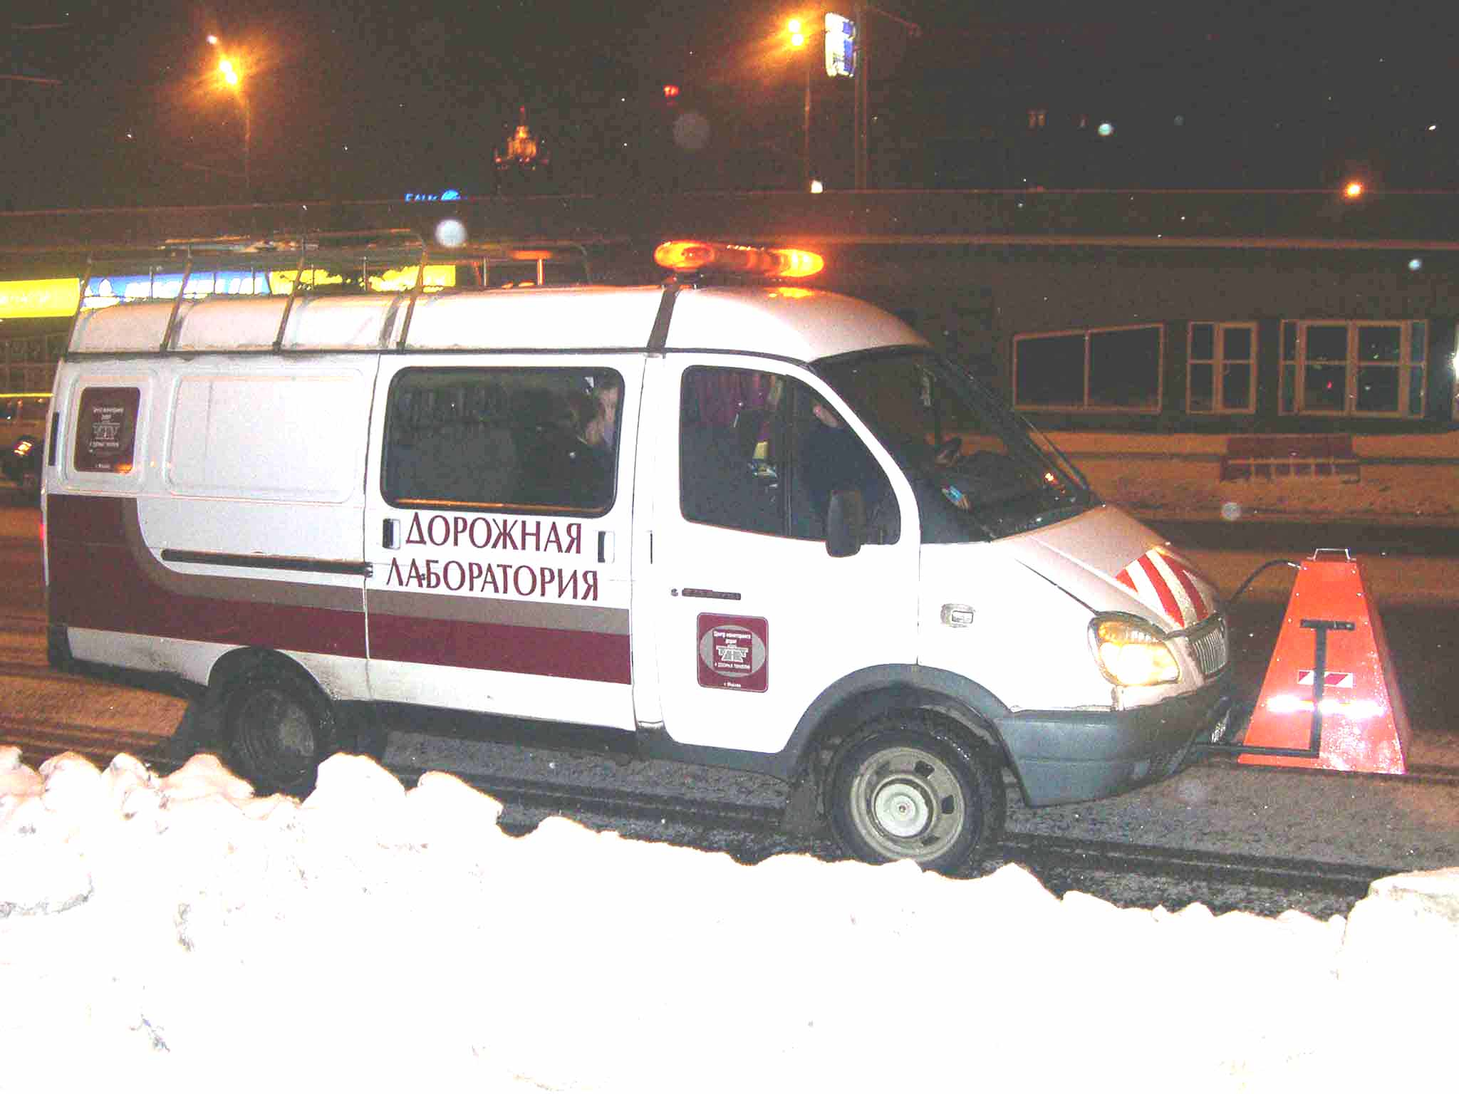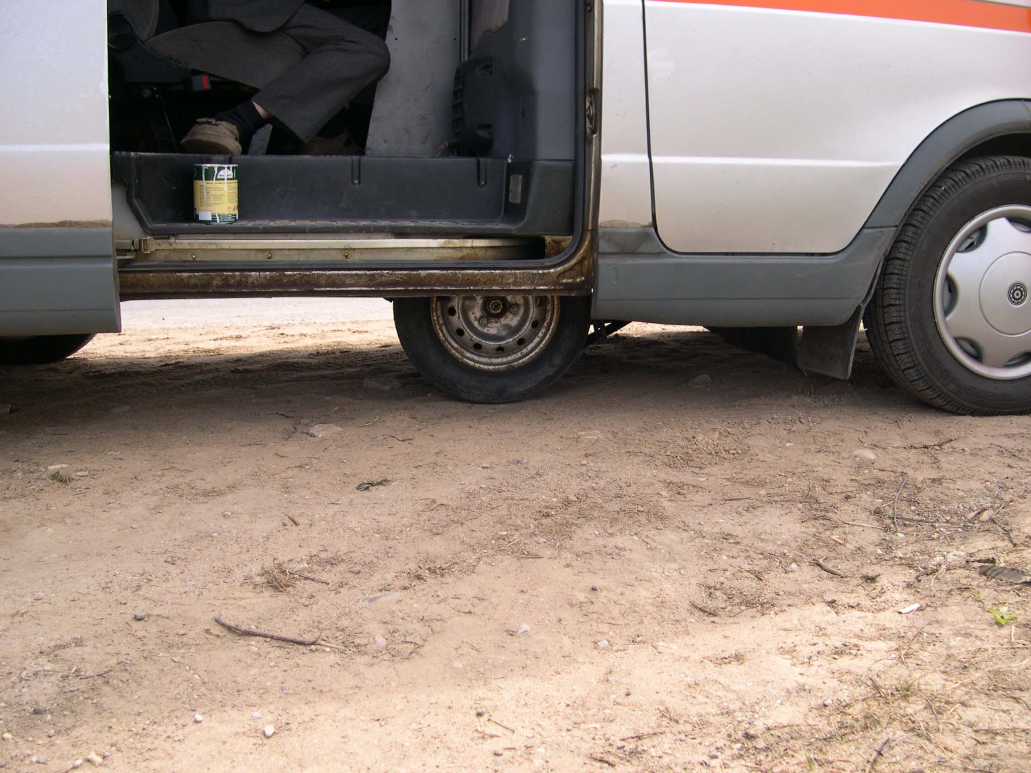
а) б)
Рисунок 10. Дорожная лаборатория АДК-М:
а) с геолокатором; б) с прибором для определения коэффициента сцепления ПКСН

Выводы.
1. Исследовательская работа содержит новые научно обоснованные результаты, позволившие решить важную прикладную задачу повышения безопасности движения на сети федеральных автомобильных дорог на основе совершенствования методов исследования влияния вариативности изменения международного индекса ровности и комплексного показателя транспортно-эксплуатационного состояния на уменьшение количества ДТП по причине дорожных условий.
2. Установлен перечень основных причин дорожных условий, сопутствующих росту количества дорожно-транспортных происшествий по причине дорожных условий на сети федеральных автомобильных дорог. Определены тенденции изменения показателей безопасности дорожного движения на сети федеральных автомобильных дорог на основе информации АБДД «ДОРОГА» в 2009-2012 гг.
3. Эффект снижения количества ДТП(ДУ) на участках автомобильных дорог с повышенным комплексным показателем транспортно-эксплуатационного состояния до 50 %, оценен на основе применения эконометрической модели с факторами качественной природы с учетом информации АБДД «ДОРОГА».
6. Расчеты вертикальных спектральных плотностей ускорений подрессоренных масс длиннобазового транспортного средства выполнены с учетом скорости движения и низшей собственной частоты подвески методом скользящей средней с исключением из микропрофиля дороги длинноволновых составляющих, не оказывающие для исследуемых скоростях движения существенного влияния на взаимодействие транспортного средства и конструкции автомобильной дороги.
7. Рекомендуется применение результатов данного исследования в структуре отраслевой системы обеспечения безопасности дорожного движения в Федеральном дорожном агентстве Министерства транспорта Российской Федерации и при совершенствовании разделов безопасности дорожного движения отраслевого автоматизированного банка дорожных данных «Дорога».
8. Направление дальнейших исследований рекомендуется выбирать с учетом существующей информации в АБДД «ДОРОГА», на основе которой имеется возможность накапливать статистику и проводить анализ влияния изменения международного индекса ровности и комплексного показателя транспортно-эксплуатационного состояния на уменьшение количества ДТП по причине дорожных условий [5-7].

Список литературы

- Стрижевский Д. А., Кочетков А. В., Сухов А. А., Дорожно-транспортные происшествия с сопутствующими дорожными условиями на автомобильных дорогах общего пользования федерального значения // Известия Волгоградского государственного технического университета. 2013. Т. 7. № 21 (124). - С. 91 - 99.
- Кочетков А. В., Янковский Л. В., Сухов А. А., Стрижевский Д. А. Безопасность автомобильных дорог: методический анализ пpименения показателя pовности IRI в системе диагностики автомобильных дорог // Грузовик. 2013. № 12. – С. 32 - 35.
- Чванов В. В., Стрижевский Д. А. Исследование влияния продольной ровности поверхности дорожного покрытия на безопасность дорожного движения // Дороги и мосты. Вып. 21/1. – М., 2009.
- Чванов В. В., Стрижевский Д. А. Обоснование требований к ровности дорожных покрытий с учётом обеспечения безопасности движения // Дороги и мосты. Вып. 24/2. – М., 2010.
- Челпанов И.Б., Кочетков А.В., Аржанухина С.П., Козин А.С. Стрижевский, Д. А. Классификационные признаки сертификационного сопровождения проектов с учетом особенностей ГОСТ 16504–81 // Cправочник. Инженерный журнал. 2013. № 6. - С.
- Кочетков А. В., Стрижевский Д. А., Стрижевский А. М., Сухов А. А. Формирование, наполнение и анализ базы данных по безопасности дорожного движения на автомобильных дорогах общего пользования // Техническое регулирование в транспортном строительстве. 2013. № 3; URL: trts.esrae.ru/4-18 (дата обращения: 16.08.2013).
- ОДМ. Руководство по устранению и профилактике возникновения участков концентрации ДТП при эксплуатации автомобильных дорог / Росавтодор. - М.: ФГУП «ИНФОРМАВТОДОР», 2009. - 85 с.
- Столяров В. В. Теория риска в судебно-технической экспертизе дорожно-транспортных происшествий с участием пешеходов (+ABS): монография / В.В. Столяров. – Саратов: Сарат. гос. техн. ун-т, 2010. – 344 с.
- Кокодеева Н. Е. Проектирование, строительство и эксплуатация транспортных сооружений по условию обеспечения безопасности движения с учетом теории риска // Техническое регулирование в транспортном строительстве. – 2013. – № 1; URL: trts.esrae.ru/1-3.
- 3. Кокодеева Н.Е. Обеспечение безопасности автомобильных дорог с учетом теории риска // Строительные материалы. 2009. № 11. С. 80-81.

